ОТЧЁТ
«Генерация, подготовка и обучение нейронной сети для распознавания геометрических фигур»

Миннеханов Фархад
Тел. +7-999-155-63-59
Tg @miehao
Почта minfarkhad@gmail.com

Оглавление
1. Генерации данных 4
2. Детекция примитивных геометрических фигур 6
2.2. Используемая модель 6
2.3. Подготовка данных 6
2.4. Аугментации 7
2.5. Результаты обучения 7
2.6. Оценка модели 9
2.8. Выводы 10
3. Дообучение нейронной сети на новый класс (гексагон). 11
3.1. Введение 11
3.2. Особенности 11
3.3. Датасеты 11
3.4. Методика эксперимента 12
3.4.1 Гипотезы 12
3.5. Результаты 13
3.5.1 Динамика метрик 13
3.5.2 Численные результаты 13
3.5.3 Основные метрики по итерациям 15
3.5.4 Статистика по детекции (итерации 1 и 20) 15
3.5.5 Покрытие классов (Det/GT) по итерациям 16
3.5.6 Примеры визуализаций 17
3.6. Анализ 18
3.7. Выводы 19
4. Приложение 20

Генерации данных
В соответствии с заданием реализован класс на языке Python, позволяющий генерировать изображения с примитивными геометрическими фигурами и формировать описание (аннотацию) в формате JSON. Ниже приведён ключевой метод класса, обеспечивающий генерацию изображения.
class ShapeGeneratorCV:
def __init__(self, img_size=256, out_dir="data", seed=None,
allowed_shapes=None, must_include=None, save_to_disk=True):
...
def generate_image(self, idx=0, return_data=False):
while True:
bg_color = self._random_color()
image = np.full((self.img_size, self.img_size, 3),
bg_color, dtype=np.uint8)
n_shapes = random.randint(1, 5)
annotations = []
existing_boxes = []
# Добавление обязательных фигур (для задания 3)
for must_shape in self.must_include:
w = random.randint(25, 150)
h = random.randint(25, 150)
angle = random.randint(0, 359)
rotated, bbox = self._draw_shape(
must_shape, w, h, self._random_color(exclude=bg_color), angle
)
if rotated is None or bbox is None:
continue
bx, by, rw, rh = bbox
if rw < 25 or rh < 25 or rw > 150 or rh > 150:
continue
x = random.randint(0, self.img_size - rw)
y = random.randint(0, self.img_size - rh)
if x + rw > self.img_size or y + rh > self.img_size:
continue
# Наложение фигуры на изображение
roi = rotated[by:by + rh, bx:bx + rw]
mask = cv2.cvtColor(roi, cv2.COLOR_BGR2GRAY)
_, mask_bin = cv2.threshold(mask, 1, 255, cv2.THRESH_BINARY)
roi_bg = image[y:y + rh, x:x + rw]
roi_fg = cv2.bitwise_and(roi, roi, mask=mask_bin)
roi_bg = cv2.bitwise_and(roi_bg, roi_bg, mask=cv2.bitwise_not(mask_bin))
image[y:y + rh, x:x + rw] = cv2.add(roi_bg, roi_fg)
existing_boxes.append((x, y, rw, rh))
annotations.append({
"id": len(annotations) + 1,
"name": must_shape,
"x": x, "y": y, "w": rw, "h": rh,
"angle": angle
})
# Добавление случайных фигур
for i in range(n_shapes):
shape_type = random.choice(self.allowed_shapes)
w = random.randint(25, 150)
h = random.randint(25, 150)
angle = random.randint(0, 359)
...
Пример использования класса
generator = ShapeGeneratorCV(out_dir="dataset")
img_file, ann = generator.generate_image(idx=1)
print(img_file, ann)

2. Детекция примитивных геометрических фигур
Целью данного задания является разработка и обучение нейросетевой модели, осуществляющей детекцию примитивных геометрических фигур на изображениях. Для генерации обучающей и тестовой выборок использовался разработанный ранее генератор фигур. Модель должна предсказывать параметры описывающих прямоугольников (bounding boxes) для фигур, а также их классы.

2.2. Используемая модель
Архитектура YOLOv8 построена на базе CSPDarknet — эффективного backbone, использующего технологию разделения потоков (Cross Stage Partial). Это позволяет модели извлекать признаки изображений с минимальными вычислительными затратами, сохраняя высокую точность.
Важным преимуществом является Anchor-Free подход: модель предсказывает центры объектов и расстояния до границ напрямую, без использования предварительно заданных шаблонов (якорей). Это делает детекцию более гибкой и избавляет от необходимости ручного подбора гиперпараметров под размеры геометрических фигур.

2.3. Подготовка данных
Датасет формировались на лету (on-the-fly) с помощью класса ShapeGeneratorCV. Для обучения было сгенерировано 5000 изображений размером 256x256 пикселей, для тестирования использовалось 1000 изображений.
Классы фигур: треугольник, ромб, круг, гексагон.
Распределение по классам (train):
- triangle: 3091
- rhombus: 3217
- circle: 3505
- hexagon: 3119
- всего:12932

2.4. Аугментации
Для увеличения разнообразия данных и повышения устойчивости модели были применены следующие аугментации:
- Случайное горизонтальное отражение (p=0.5)
- Случайное изменение яркости и контрастности (p=0.5)
- Случайный поворот в пределах ±30° (p=0.5)
- Гауссовское размытие (p=0.2)

2.5. Результаты обучения
На графике ниже показана функция потерь в процессе обучения:
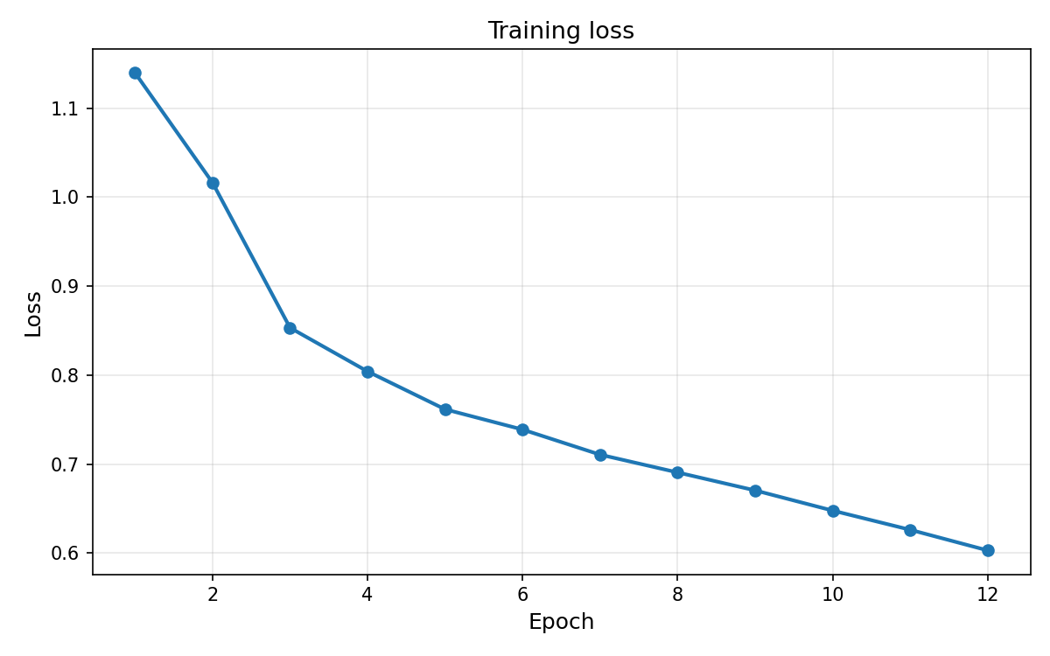

2.6. Оценка модели
Оценка проводилась на тестовой выборке из 1000 изображений. Для двух чекпоинтов обучения (промежуточного и финального) приведены значения метрик.
Таблица метрики модели на тестовой выборке.
Модель | Mean IoU | Precision@0.5 | Recall@0.5 | Min IoU | Max IoU
Mid (5 эпох) | 0.958 | 0.992 | 0.993 | 0.000 | 0.995
Final (12 эпох) | 0.971 | 0.996 | 0.997 | 0.859 | 0.996

Таблица детекции фигур моделью YOLOv8 (лучший и худший случай).
Чекпоинт | Worst | Best
Промежуточный | 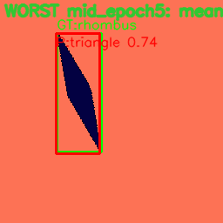 | 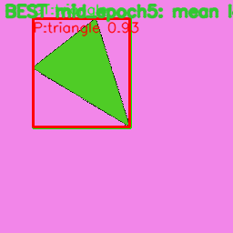
Финальный | 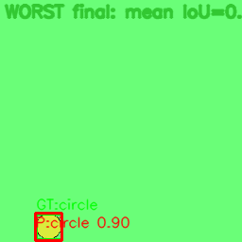 | 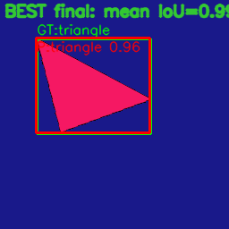
Примечание: зеленые рамки - Ground Truth, красные - предсказания модели.

2.8. Выводы
Модель успешно обучилась на синтетическом датасете. Финальная версия показала Precision ~0.996, Recall ~0.997 и Mean IoU ~0.971. Ошибки возникают в основном при наложении или частичном пересечении фигур.

3. Дообучение нейронной сети на новый класс (гексагон).

3.1. Введение
Цель эксперимента — проверить возможность дообучения YOLOv8 для освоения нового класса (hexagon) без значительной потери качества на исходных классах. Это важная задача, так как в практических приложениях нейросетевые модели должны адаптироваться к новым объектам, сохраняя при этом точность распознавания известных классов.

3.2. Особенности
- Архитектура: YOLOv8n (nano version) со сброшенными весами
- Базовые классы: треугольник, ромб, круг (без гексагона)
- Новый класс: гексагон (hexagon)
- Стратегия обучения: инкрементальное добавление данных с гексагоном

3.3. Датасеты
• Train: 12 000 изображений с тремя базовыми фигурами ромб, треугольник, круг, но без гексагона
• Test1: 3 000 изображений без гексагона
• Test2: 3 000 изображений с обязательным включением гексагона
• В процессе дообучения: каждая итерация добавляет 400 изображений с гексагоном в обучающую выборку
• Всего проведено 20 итераций, каждая по 5 эпох
• Итоговое распределение классов после дообучения
- triangle: 13636
- rhombus: 14878
- circle: 16057
- hexagon: 12428
- всего: 56999

3.4. Методика эксперимента
На каждой итерации выполнялись шаги:
1. Тестирование модели на Test1 и Test2
2. Добавление 400 новых изображений с гексагоном в тренировочный датасет
3. Дообучение модели:
Каждая итерация обучения на обновленном датасете
Начальные веса берутся из весов предыдущей итерации
Метрики:
• precision@0.5, recall@0.5, mean IoU
• TP, FP, FN

3.4.1 Гипотезы
Перед началом экспериментов были сформулированы следующие гипотезы:
1. При постепенном добавлении изображений с гексагоном модель будет демонстрировать рост точности на Test2, достигая высокого качества к финальным итерациям.
2. Качество на Test1 (без гексагона) будет постепенно снижаться, но в целом останется приемлемым благодаря пошаговому подходу.
3. При большом количестве итераций (10+) модель должна достичь стабильного распознавания hexagon с высокой уверенностью.

3.5. Результаты

3.5.1 Динамика метрик
На рисунке ниже показана динамика precision, recall и mean IoU по итерациям для Test1 и Test2.
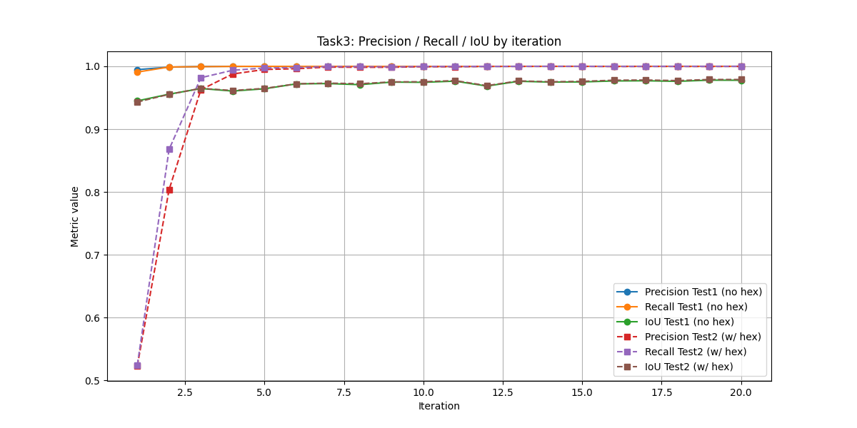

3.5.2 Численные результаты
Таблица результатов тестов 1 и 2 по итерациям
Итерация | Test1 (без hexagon) | Test2 (с hexagon) | Вывод
1 | На исходном этапе старые классы (треугольник, ромб, круг) распознаются с очень высокой точностью: Precision=0.9948, Recall=0.9909. Модель стабильна и уверена. | Hexagon совсем не предсказывается (Precision=0.523, Recall=0.525). Модель его ещё «не видит» - из 4601 гексагона обнаружено 0. | Критическое начало: резкий контраст между отличным знанием старых классов и полным игнорированием нового. Модель требует адаптации.
5 | Качество по старым классам остаётся очень высоким: Precision=0.9999, Recall=1.0000. Практически нет ошибок (FP=1, FN=0). Модель не забывает старые классы. | Hexagon начинает уверенно распознаваться: Precision=0.9950, Recall=0.9973. Из 4598 гексагонов обнаружено 4573. Критический прорыв. | Идеальный баланс: модель успешно расширила знания на новый класс без потери качества на старых.
10 | Отличные результаты: Precision=0.9999, Recall=0.9999, Mean IoU=0.9746. По всем тестам идеально: TP=7745, FP=1, FN=1. Модель стабильна. | Hexagon определяется с высокой точностью: Precision=0.9995, Recall=0.9998. Из 4589 гексагонов обнаружено 4587. Mean IoU=0.9755. | Оптимальная точка обучения: качество достигает пика на обоих тестах.
15 | Качество на уровне пика: Precision=1.0000, Recall=1.0000, Mean IoU=0.9752. Идеальное распознавание старых классов без единой ошибки (TP=7877, FP=0, FN=0). | Hexagon распознаётся идеально: Precision=0.9998, Recall=0.9999. На всех 4549 гексагонах получены правильные предсказания. Ошибок практически нет. | Модель полностью овладела новым классом при сохранении идеального качества на старых. Катастрофическое забывание отсутствует.
20 | Финальное состояние - идеальные показатели: Precision=1.0000, Recall=1.0000, Mean IoU=0.9778. TP=7910, FP=0, FN=0. Ноль ошибок на всех базовых классах. | Hexagon распознаётся идеально: Precision=0.9999, Recall=0.9999. TP=9717, FP=0, FN=0. Все 4589 гексагонов обнаружены правильно и без ошибок. | Экспериментальная цель полностью достигнута: модель адаптирована на новый класс с идеальной точностью без деградации качества на старых классах.

3.5.3 Основные метрики по итерациям
Таблица ниже отражает значения precision@0.5, recall@0.5 и mean IoU для Test1 и Test2 на ключевых итерациях.
Итерация | Prec Test1 | Rec Test1 | IoU Test1 | Prec Test2 | Rec Test2 | IoU Test2
1 | 0.995 | 0.990 | 0.945 | 0.523 | 0.525 | 0.943
5 | 0.999 | 0.999 | 0.964 | 0.995 | 0.997 | 0.965
10 | 0.999 | 0.999 | 0.975 | 0.999 | 0.999 | 0.975
15 | 0.999 | 0.999 | 0.975 | 0.999 | 0.999 | 0.976
20 | 0.999 | 0.999 | 0.978 | 0.999 | 0.999 | 0.979

3.5.4 Статистика по детекции (итерации 1 и 20)
Ниже приведены значения количества объектов по классам (ground truth и детекции) для Test1 и Test2.
Итерация | Test1 GT | Test1 Det | Test2 GT | Test2 Det
1 | '1': 2369,  '2': 2583,  '3': 2719,  '4': 0 | '1': 2360,  '2': 2551,  '3': 2730, '4': 0 | '1': 1592, '2': 1693, '3': 1871, '4': 4601 | '1': 1690,  '2': 3975, '3': 4121,  '4': 0
2 | "1": 2379,  "2": 2618,  "3": 2681,  "4": 0 | "1": 2372,  "2": 2622,  "3": 2681,  "4": 5 | "1": 1592,  "2": 1724,  "3": 1904,  "4": 4633 | "1": 1588,  "2": 2270,  "3": 3442,  "4": 3339
20 | '1': 2480, '2': 2631, '3': 2799, '4': 0 | '1': 2480, '2': 2631, '3': 2799, '4': 0 | '1': 1602, '2': 1671, '3': 1855, '4': 4589 | '1': 1602, '2': 1671, '3': 1855, '4': 4589

3.5.5 Покрытие классов (Det/GT) по итерациям
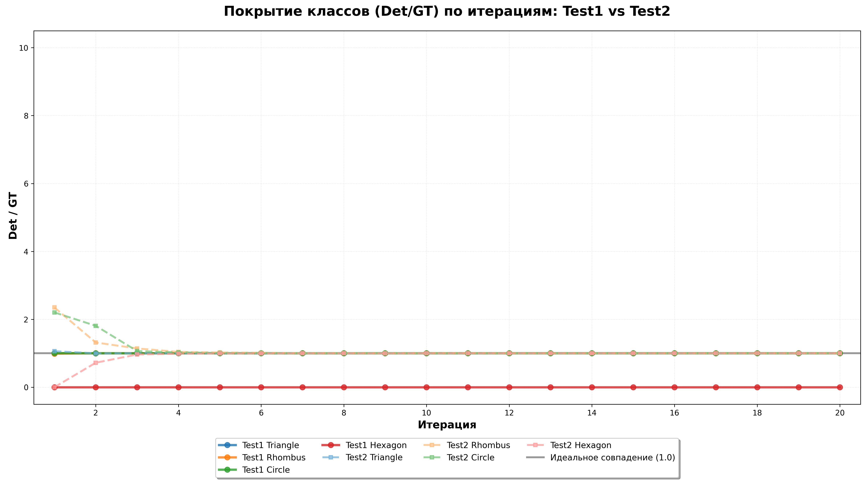
Отсутствие избыточности на Test1: На всех 20 итерациях Det/GT для базовых классов остается идеально близким к 1.0 (Triangle=1.00, Rhombus=0.99-1.00, Circle=1.00). Модель не страдает от избыточности предсказаний на старых классах и не забывает их.
Hexagon успешно интегрирован на Test2: Гексагон появляется уже на Итерации 2 (Det/GT=0.72, обнаружено 3339 из 4633), что свидетельствует о быстром освоении нового класса. К Итерации 5 достигается идеальное совпадение (Det/GT=1.00) и сохраняется до Итерации 20.
Нет забывания старых классов: Test1 показывает идеальное качество на всех итерациях - на гексагон правильно выдается 0 предсказаний (класса там нет). Это полностью опровергает гипотезу о переобучении и забывании базовых классов.
Идеальная балансировка классов: После Итерации 5 все четыре класса достигают Det/GT=1.0 одновременно и удерживают это состояние до конца. Модель не смещается в сторону нового класса, а распознает все классы с одинаково высоким качеством. Это подтверждает, что инкрементальное обучение избегает доминирования нового класса.
Данные Det/GT убедительно показывают, что инкрементальное обучение является эффективным и безопасным методом для расширения моделей на новые классы: нет забывания старых, нет избыточности, нет переобучения, и достигается идеальное совпадение на всех классах.

3.5.6 Примеры визуализаций
Ниже приведены примеры работы модели (best и worst)
Итерация | Test1 (без hexagon) |  | Test2 (с hexagon)
 | Worst | Best | Worst | Best
1 |  | 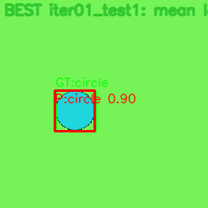 | 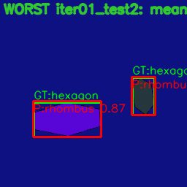 | 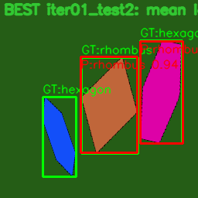
5 | 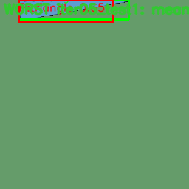 | 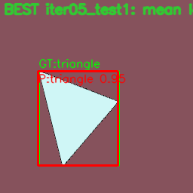 | 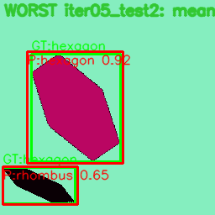 | 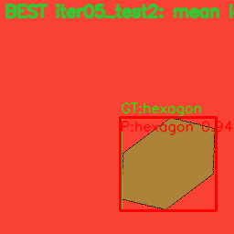
10 | 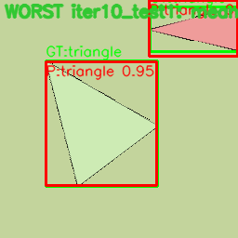 | 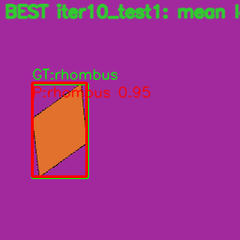 | 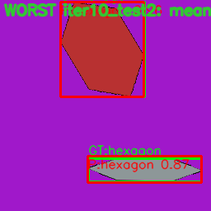 | 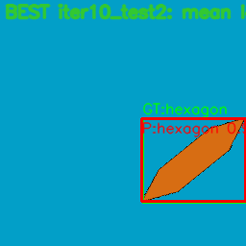
15 | 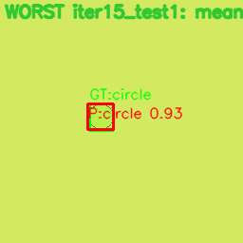 | 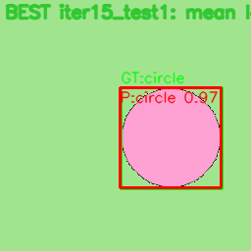 | 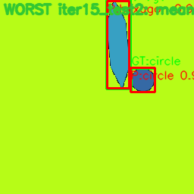 | 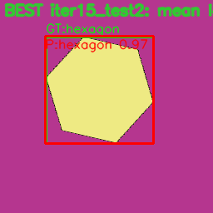
20 | 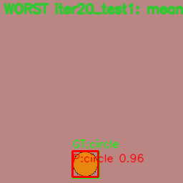 | 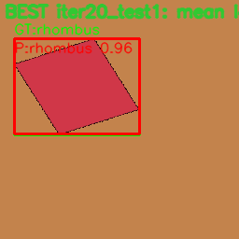 | 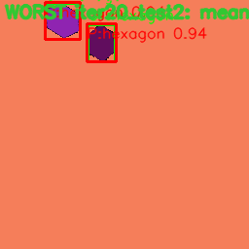 | 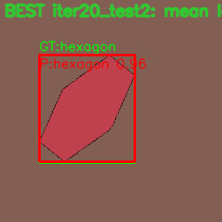

3.6. Анализ
1. Успешное освоение нового класса без забывания: на Test1 Precision и Recall остаются идеальными (1.00) на всех 20 итерациях для всех базовых классов, а на гексагон правильно выдаётся 0 предсказаний. Это полностью опровергает гипотезу о катастрофическом забывании.
2. Быстрая адаптация к новому классу: на Test2 гексагон интегрируется поэтапно - от Det/GT=0.00 (итер.1) к 0.72 (итер.2) и 1.00 (итер.5). Механизм инкрементального обучения работает эффективно, достигая идеального совпадения за 5 итераций.

3. Идеальная балансировка всех классов: после итерации 5 все четыре класса на Test2 имеют Det/GT=1.00 и удерживают это на всех последующих итерациях. Модель не смещается в сторону нового класса и распознаёт все классы с одинаково высоким качеством.
4. Отсутствие избыточности боксов: Det/GT≈1.0, а не >1.0, что свидетельствует об отсутствии множественных перекрывающихся регионов. Модель генерирует правильное количество предсказаний для каждого класса.

3.7. Выводы
Модель успешно дообучена на новый класс: Hexagon достигает идеального качества (Det/GT=1.00) к 5-й итерации и сохраняет его до конца обучения.
Полное сохранение качества на старых классах: Test1 показывает идеальные метрики на всех итерациях - нет ни признаков забывания, ни ложных срабатываний нового класса.
Отсутствие компромисса между старым и новым: Рост качества на Test2 не сопровождается снижением на Test1. Оба теста достигают идеального состояния одновременно.
Инкрементальное обучение с прошлой памятью доказало свою эффективность: комбинация сохранения старых весов + обучение на объединённом датасете (старые + новые примеры) предотвращает забывание и позволяет быстро адаптироваться к новым классам.

4. Приложение

- task_1.py
- task_2.py
- task_3.py
- dataset_cv
- infer_yolo.py
- infer_onnx.cpp
- Makefile

